**UC - Projeto Whatsapp**

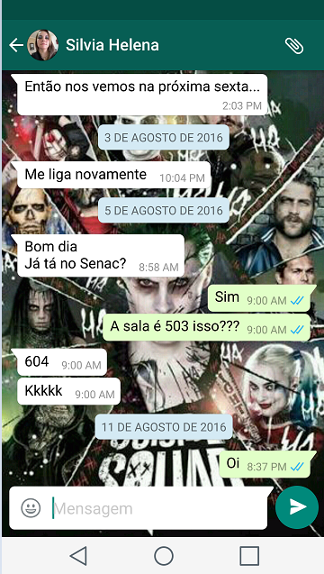

***Descrição:*** o usuário poderá realizar conversa com outros usuários através do modelo de chat, além disso será possível anexar documentos através do icone de clipes e utilizar emoticons/emojis para suas conversas.

***Ator:*** Usuário.

***Pré-Condição:*** todo usuário necessita para usar o sistema validar seu número telefonico.

***Pós-Condição:*** O usuário poderá excluir mensagens já enviadas ou anexo.

***Descrição do Cenário:***

* O usuário tem possibilidade de ter uma imagem(avatar) no canto superior esquerdo.
* O usuário tem a possibilidade de enviar anexo através do icone clips no canto superior direto.
* O usuário irá enviar mensagens a outro usuário do sistema através da caixa de mensagem centralizada na parte inferior da tela, para o envio o usuario após digitar a mensagem tem que clicar no botão verde no canto inferior direito.
* O usuário tem a possibilidade de colocar emoticons/emojis junto em sua mensagem clicando no icone da “carinha” no canto inferior esquerdo.